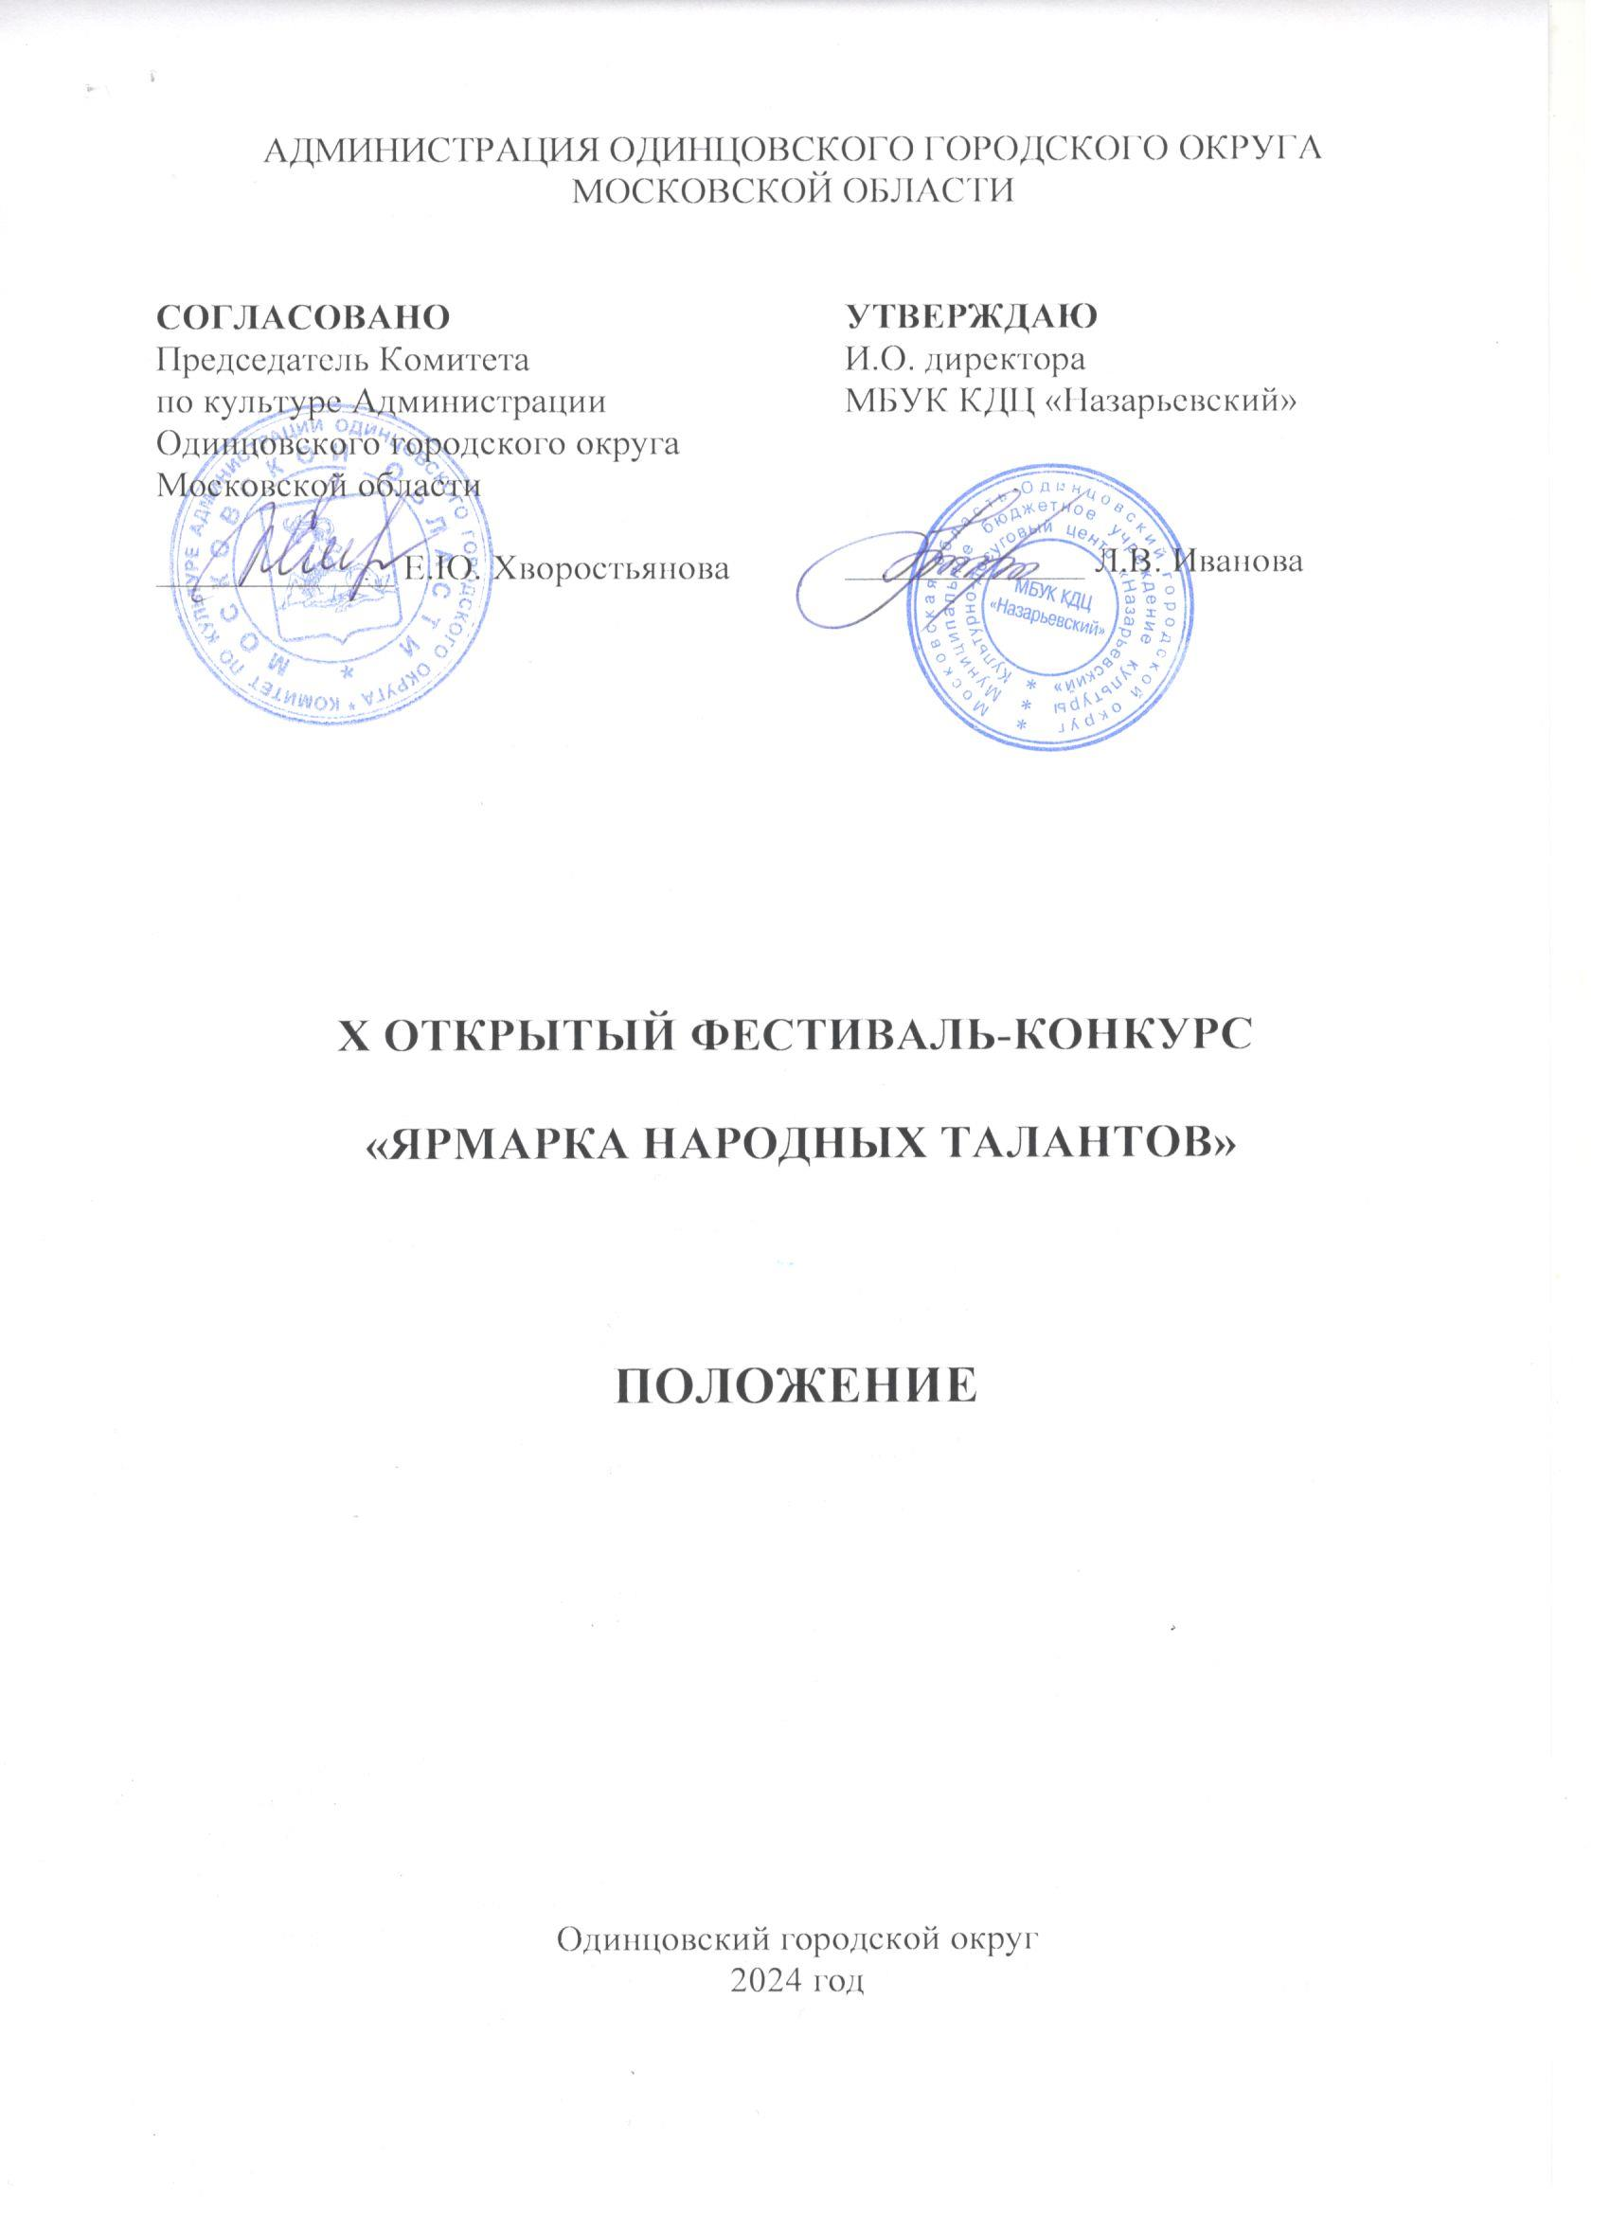

1. **ТРАДИЦИИ и история** **ФЕСТИВАЛЯ-КОНКУРСА**

Традиционно с 2014 года Открытый фестиваль-конкурс «Ярмарка народных талантов» (далее – Фестиваль-конкурс) проходит в структурном подразделении Юдинский КДЦ «Молодежный» МБУК Культурно-досугового центра «Назарьевский», идейным вдохновителем которого является художественный руководитель Терещенко Любовь Ивановна.

На одной площадке собираются фольклорные коллективы и народные хоры, семейные и детские ансамбли, чтецы и мастера игры на народных инструментах всех возрастов. А также мастера, работающие в традиционных техниках декоративно-прикладного творчества, художники и мастера, работающие в различных современных техниках декоративно-прикладного искусства, художники и фотохудожники.

Каждый год Фестиваль-конкурс имеет разную тематику и направленность. 2024 год указом Президента РФ объявлен Годом семьи. Фестиваль-конкурс направлен на сохранение традиционных семейных ценностей.

1. **Цели и задачи ФЕСТИВАЛЯ-КОНКУРСА**

**Цели:**

* Духовное, нравственное сохранение, пропаганда отечественной культуры и приумножение её ценностей.
* Сохранение, развитие традиционного славянского песенного и инструментального искусства России.
* Возрождение старинных традиций и обычаев в народных праздниках.
* Объединение в творчестве участников всех возрастных категорий.
* Совершенствование профессионального мастерства и исполнительской культуры.

**Задачи:**

* Создавать атмосферу творческого общения среди участников Фестиваля-конкурса.
* Способствовать созданию надежных партнерских отношений с другими учреждениями культуры района и развитию межрегиональных связей.
* Создавать условия для обмена опытом среди участников Фестиваля-конкурса.
* Создать условия для творческого развития людей с ограниченными возможностями здоровья и т.д.

1. **Учредители и ОРГАНИЗАТОРЫ ФЕСТИВАЛЯ-КОНКУРСА**

Муниципальное бюджетное учреждение культуры Культурно-досуговый центр «Назарьевский», структурное подразделение Юдинский КДЦ «Молодежный» (далее - МБУК КДЦ «Назарьевский», СП Юдинский КДЦ «Молодежный») при поддержке Комитета по культуре Администрации Одинцовского городского округа.

Проведение Фестиваля-конкурса осуществляется в соответствии с требованиями санитарно-эпидемиологической обстановки, стандарта организации работы в организациях сферы культуры, осуществляющих свою деятельность на территории Московской области, в целях недопущения распространения инфекционных заболеваний.

**ПАРТНЕРЫ ФЕСТИВАЛЯ-КОНКУРСА**

Благотворительный фонд «Содействие»

1. **ОРГКОМИТЕТ ФЕСТИВАЛЯ-КОНКУРСА**

ПРЕДСЕДАТЕЛЬ

**•** Иванова Лариса Вячеславовна – И.О. директора МБУК КДЦ «Назарьевский».

ЧЛЕНЫ ОРГКОМИТЕТА

**•** Руководитель проекта - Терещенко Любовь Ивановна – художественный руководитель МБУК КДЦ «Назарьевский», СП Юдинский КДЦ «Молодежный».

**•** Брижань Светлана Анатольевна – руководитель СП Юдинский КДЦ «Молодежный».

• Попова Наталья Ивановна – ведущий методист МБУК КДЦ «Назарьевский» СП Юдинский КДЦ «Молодежный».

• Терещенко Максим Александрович - режиссер МБУК КДЦ «Назарьевский» СП Юдинский КДЦ «Молодежный».

• Фрыкина Алена Сергеевна – культорганизатор 1 категории МБУК КДЦ «Назарьевский» СП Юдинский КДЦ «Молодежный».

• Мокрякова Екатерина Александровна – культорганизатор МБУК КДЦ «Назарьевский» СП Юдинский КДЦ «Молодежный».

• Терещенко Александр Васильевич звукорежиссер МБУК КДЦ «Назарьевский» СП Юдинский КДЦ «Молодежный».

ОТВЕТСТВЕННЫЙ СЕКРЕТАРЬ

**•**  Куренцова Анна Валерьевна - методист МБУК КДЦ «Назарьевский» СП Юдинский КДЦ «Молодежный».

1. **ВРЕМЯ И МЕСТО ПРОВЕДЕНИЯ**

**Дата проведения:**

8 ноября 2024 года с 10:00

9 ноября 2024 года с 10:00

10 ноября 2024 года с 10:00

**Место проведения:**МБУК КДЦ «Назарьевский», СП Юдинский КДЦ «Молодежный»

Проезд: с. Юдино, 1-е Успенское шоссе, дом 2А; рядом с платформой «Перхушково».

Тел: (495) 598-89-00

По решению Учредителя Фестиваля-конкурса мероприятие может проводиться в дистанционном или онлайн формате.

1. **УСЛОВИЯ УЧАСТИЯ В ФЕСТИВАЛЕ-КОНКУРСЕ**

В фестивале могут принять участие:

* Творческие коллективы с народными обрядами, играми, забавами уличных гуляний на Руси, Затейники традиционных народных Уличных гуляний.
* Коллективы и солисты, исполняющие народную песню.
* Исполнители на народных инструментах.
* Мастера, работающие в традиционных техниках декоративно-прикладного творчества.
* Художники и мастера, работающие в различных современных техниках декоративно-прикладного искусства.
* Художники и фотохудожники.

**ВОЗРАСТНЫЕ ГРУППЫ:**

* Младшая группа до 9 лет.
* Средняя группа 10-14 лет.
* Старшая группа 15-18 лет.
* Молодежная группа 19-30 лет.
* Взрослая группа старше 30 лет.
* Старшая возрастная категория старше 50 лет.
* Смешанная группа.
* Люди с ограниченными возможностями.

**НОМИНАЦИИ:**

* Уличные гуляния на Руси.
* Народный вокал:

- хоры;

- вокальные ансамбли;

- малые формы;

- солисты – вокалисты.

* Конкурс частушки.
* Инструментальное творчество.
* Декоративно-прикладное творчество.
* Изобразительное искусство.

Участники номинации «Прикладное народное творчество» представляют не более **5 работ от коллектива и 1 работу от отдельного участника.**

Коллективы, желающие принять участие в номинации «Уличные гуляния на Руси», представляют в программу театрализованную игру, обряд, инсценировку продолжительностью **не более 5 мин.**

Вокально – хоровые коллективы, ансамбли, солисты и исполнители на народных инструментах, представляют в программу Фестиваля-конкурса **один конкурсный номер** (народную песню, музыку) общей продолжительностью **не более 4 мин.**

**Техническое оснащение:**

Участники всех возрастных категорий могут исполнять конкурсные произведения:

- с живым музыкальным сопровождением;

- под фонограмму «минус один».

1. **ПОРЯДОК И ПРОГРАММА ПРОВЕДЕНИЯ ФЕСТИВАЛЯ-КОНКУРСА**

Фестиваль-конкурс проводится в течение трех дней 08, 09 и 10 ноября 2024 года на территории структурного подразделения Юдинский КДЦ «Молодежный» МБУК Культурно-досугового центра «Назарьевский».

**08.11.2024 с 10.00 до 16.00**

**НОМИНАЦИИ: ДЕКОРАТИВНО - ПРИКЛАДНОЕ ТВОРЧЕСТВО и ИЗО**

**(все возрастные категории)**

**10.00 - 14.00** Прием и размещение работ участников Фестиваля-конкурса. Оформление выставки декоративно-прикладного творчества.

**14.00** Открытие выставки. Конкурсный просмотр.

Подведение итогов и награждение победителей будет проходить

09 и 10 ноября 2024 года.

**09.11.2024 с 10.00**

**НОМИНАЦИИ: Уличные гуляния на Руси, Народный вокал, Частушка, Инструментальное творчество**

**(все возрастные категории)**

**9.30** Встреча, регистрация, размещение гостей.

**10.00** Просмотр номинации «Уличные гуляния на Руси». Просмотр номинации «Конкурс Частушки».

**11.00 – 13.00** Торжественное Открытие Фестиваля. Представление жюри. Награждение номинации ДПИ и ИЗО. Выступление детских творческих коллективов.

**13.00 - 13.30** Мастер-класс «Старинные народные игры». Награждение детских творческих коллективов.

**14.00- 17.00** Выступление взрослых творческих коллективов. Награждение.

**10.11.2024 с 10.00**

**НОМИНАЦИИ: Уличные гуляния на Руси, Народный вокал, Частушка, Инструментальное творчество**

**(все возрастные категории)**

**9.30** Встреча, регистрация, размещение гостей.

**10.00** Просмотр номинации «Уличные гуляния на Руси». Просмотр номинации «Конкурс Частушки».

**11.00 – 13.00** Представление жюри. Награждение номинации ДПИ и ИЗО. Выступление детских творческих коллективов.

**13.00 - 13.30** Мастер-класс «Старинные народные игры». Награждение детских творческих коллективов.

**14.00- 17.00** Выступление взрослых творческих коллективов. Награждение.

1. **ЖЮРИ ФЕСТИВАЛЯ-КОНКУРСА**

Для работы в жюри Фестиваля-конкурса приглашаются высокопрофессиональные специалисты в профильной сфере деятельности, заслуженные деятели культуры и искусства, общественные деятели, представители СМИ и др.

Жюри фестиваля имеет право:

* присуждать не все призовые места;
* присуждать специальные призы;
* делить призовое место между несколькими участниками;
* решение жюри окончательно и пересмотру не подлежит.

1. **Критерии Оценки**

**Народный вокал**

* репертуар (новизна, художественность);
* исполнительское мастерство;
* полнота и выразительность раскрытия темы произведения, соответствие выбранного произведения заявленной тематике Фестиваля-конкурса;
* артистизм участников, культура поведения на сцене, сценический костюм, создание художественного образа;
* соблюдение народных традиций и стиля;
* степень эстетического воздействия на зрителя, оригинальность и выразительность.

**Инструментальное творчество** (при выборе критериев учитывается специфика инструмента)

* уровень владения музыкальным инструментом

(качество звукоизвлечения, музыкальный строй, чистота интонации);

* уровень владения техникой исполнения

(качество постановки игрового аппарата, ритмичность, штрихи, приёмы игры, аппликатура);

* Музыкальность

(выразительность исполнения музыкального произведения, артикуляция, стиль, нюансировка, фразировка);

* эмоциональность исполнения музыкального произведения

(агогика, трактовка, характерные особенности исполняемого произведения);

* артистичность, эстетичность

(эстетика внешнего вида, артистизм);

* для ансамблей: сыгранность;
* общее художественное впечатление.

**Декоративно-прикладное творчество и ИЗО**

* художественная значимость, эстетическая ценность работы;
* соответствие традициям/современный взгляд;
* сложность, качество, техника исполнения;
* соответствие уровня работы возрастной категории участника.

**Уличные гуляния на Руси**

* режиссура и драматургия конкурсной программы (наличие сценарного хода, сюжета, оригинального выстраивания программы);
* исполнительское мастерство (оригинальность исполнения, артистизм, сценический образ, самобытность сценического костюма).

1. **Награждение победителей**

Награждение производится в каждой номинации и возрастной группе.

Участникам конкурса, занявшим 1, 2, 3 места присваивается звание Лауреата Открытого фестиваля «Ярмарка народных талантов» I, II и III степени.

Участникам, показавшим высокое исполнительское мастерство, может быть присвоено Гран-при Фестиваля-конкурса.

Возможно присуждение:

* Специальных дипломов Жюри.
* Специальные призы от членов Жюри.
* Приз зрительских симпатий (в каждом из жанров).
* Специальные призы партнёров Фестиваля-конкурса.

Дипломы направляются участникам в электронном виде.

1. **Финансовые условия**

Фестиваль-конкурс проводится на безвозмездной основе.

1. **Порядок подачи заявки**

Для участия в Фестивале-конкурсе необходимо до **5 ноября 2024 года** подать заявку, заполнив анкету в Гугл-форме: <https://forms.gle/2G7kvn3cA5du65Nb9>

Если Солист или Коллектив принимают участие в нескольких номинациях, то подается несколько заявок.

Фонограммы следует отправить на электронную почту [**dr.tereshenko2012@yandex.ru**](mailto:dr.tereshenko2012@yandex.ru)не позднее 5 ноября 2024 года и привезти на флеш-носителе в день проведения фестиваля. **Название фонограммы должно соответствовать названию конкурсного номера.**

Технический райдер конкурсного выступления должен быть указан в заявке на участие.

Подавая заявку, исполнитель автоматически дает свое согласие на обработку своих персональных данных, связанных с участием в Фестивале-конкурсе: фамилии, имени, отчества, года и места рождения, адресов электронной почты, сведений о профессии и иных персональных данных, указанных участником в соответствии с Федеральным законом от 27.07.2006 № 152-ФЗ «О персональных данных».

Заявка является свидетельством согласия коллектива, отдельного участника Фестиваля-конкурса со всеми условиями Положения, в том числе на использование фото-и видеоизображений отдельных участников и коллективов при проведении Фестиваля-конкурса (осуществление видеосъемки, размещение информационных материалов в СМИ и сети Интернет и т.д).

1. **КОНТАКТЫ**

Информация: 8(495)598-89-00

Руководитель проекта: Терещенко Любовь Ивановна 8(905)760-95-09.

Куратор фестиваля: Попова Наталья Ивановна 8(916)946-37-36.

Технические вопросы: Терещенко Александр Васильевич 8(905)760-95-08.

Приложение № 1

к Положению о проведении

X ОТКРЫТОГО ФЕСТИВАЛЯ-КОНКУРСА

«ЯРМАРКА НАРОДНЫХ ТАЛАНТОВ»

Возрастная категория__________________________

Участник__________________________

СОГЛАСИЕ НА ОБРАБОТКУ ПЕРСОНАЛЬНЫХ ДАННЫХ

Я,______________________________________________________________________

(Ф.И.О. участника, руководителя/педагога)

в связи с участием в конкурсе, даю свое согласие на размещение и обработку своих персональных данных (паспортных, анкетных), на размещение в сети Интернет информации о себе (Ф.И.О., возраст, город), на публикацию фото- и видеоматериалов в сети Интернет с моим участием в X ОТКРЫТОМ ФЕСТИВАЛЕ-КОНКУРСЕ «ЯРМАРКА НАРОДНЫХ ТАЛАНТОВ».

С Положением о конкурсе, размещенном на сайте КДЦ «Назарьевский» ознакомлен(а), порядок проведения конкурса мне понятны.

По моему первому требованию согласие может быть отозвано письменным заявлением.

Контактный телефон______________________

«_____» ______________ 2024 г.

Приложение № 2

к Положению о проведении

X ОТКРЫТОГО ФЕСТИВАЛЯ-КОНКУРСА

«ЯРМАРКА НАРОДНЫХ ТАЛАНТОВ»

»

Возрастная категория__________________________

Участник__________________________

СОГЛАСИЕ НА ОБРАБОТКУ ПЕРСОНАЛЬНЫХ ДАННЫХ НЕСОВЕРШЕННОЛЕТНЕГО

Я, _______________________________________________________________________,

(фамилия, имя, отчество)

в соответствии с ч. 4 ст. 9 Федерального закона от 27.07.2006 N 152-ФЗ «О персональных данных»,

зарегистрированный(-ая) по адресу: _______________________________________________________________________

документ, удостоверяющий личность: _______________________________________________________________________,

(наименование документа, N, сведения о дате выдачи документа и выдавшем его органе)

являясь представителем (законным) несовершеннолетнего:

_______________________________________________________________________,

(фамилия, имя, отчество несовершеннолетнего)

действуя на основании доверенности от "_____" _____________ ______ г. № _____, или иной документ, подтверждающий полномочия представителя (свидетельство о рождении): _______________________________________________________________________,

в связи с участием в конкурсе, даю свое согласие на размещение и обработку своих персональных данных (паспортных, анкетных) и (или) персональных данных представляемого лица, на размещение в сети Интернет информации о себе и (или) представляемого лица (Ф.И.О., возраст, город), на публикацию фото- и видеоматериалов в сети Интернет участием представляемого лица в X ОТКРЫТОМ ФЕСТИВАЛЕ-КОНКУРСЕ «ЯРМАРКА НАРОДНЫХ ТАЛАНТОВ».

С Положением о конкурсе, размещенном на сайте КДЦ «Назарьевский» ознакомлен(а), порядок проведения конкурса мне понятны. По моему первому требованию согласие может быть отозвано письменным заявлением.

Контактный телефон______________________

«_____» ______________ 2024 г.